Use Case Speciﬁcation
(Описание прецедента)

Выполнили:
Змушко Андрей
Шуляк Джордж
Хряков Иван

1.Use-Case Name (Название прецедента)
[Укажите название прецедента.]
Регистрация в системе (F1,F2)
2.Actors (Акторы)
[Укажите основное действующее лицо прецедента и дополнительных (если они есть)]
Зритель, Рыцарь, Спонсор
2. Brief Description (Краткое описание)
[Кратко опишите прецедент, с чего он начинается.]
Пользователь регистрирует новую учетную запись, чтобы получить доступ к личному кабинету.
3. Flow of Events (Последовательность событий)
3.1 Basic Flow (Главная последовательность)
[Опишите последовательность шагов, которые выполняет пользователь. Описание должно быть максимально абстрактным, без привязки к элементам интерфейса и вводу определенных данных.]
- Пользователь переходит на страницу регистрации.
- Заполняет предложенные системой поля (почта, имя, фамилия)
- Пользователь нажимает кнопку “Зарегистрироваться”.
- Пользователь получает код для входа в аккаунт на почту.
- Пользователь вводит полученный код в поле формы.
- Пользователь входит в свой аккаунт, он перенаправляется на главную страницу.
3.2 Alternative Flows (Альтернативные последовательности)
[Опишите альтернативные последовательности шагов, которые также приводят к успешному выполнению прецедента.]
Альтернативная последовательность 1:
- Пользователь переходит на страницу входа в личный кабинет.
- Пользователь нажимает на кнопку “У меня нет аккаунта”.
- Открывается страница регистрации (далее повторяется главная последовательность).
Альтернативная последовательность 2:
- Пользователь переходит на страницу регистрации.
- Заполняет предложенные системой поля (почта, имя, фамилия). Вводит почту, которая уже зарегистрирована в системе.
- Пользователь нажимает кнопку “Зарегистрироваться”.
- Появляется уведомление о том, что пользователь с такой почтой уже зарегистрирован.
- Пользователю предлагается войти в систему.
Альтернативная последовательность 3:
- Пользователь переходит на страницу регистрации.
- Заполняет предложенные системой поля (почта, имя, фамилия)
- Пользователь нажимает кнопку “Зарегистрироваться”.
- Пользователь не может получить код подтверждения на почту.
- Спустя минуту после предыдущей отправки, пользователь может запросить новый код.
Альтернативная последовательность 4:
- Пользователь переходит на страницу регистрации.
- Заполняет предложенные системой поля (почта, имя, фамилия)
- Пользователь нажимает кнопку “Зарегистрироваться”.
- Пользователь получает код для входа в аккаунт на почту.
- Пользователь ввел неверный код подтверждения.
- Система показывает уведомление о том, что введенный неверный код.
- Поле ввода очищается, предлагается ввести код заново.
4. Preconditions (Предусловия)
[Укажите условия, которые должны выполняться, чтобы прецедент начался.]
Пользователь имеет доступ в интернет, сайт проекта доступен в поиске и открывается без уведомления об ошибках. Пользователь имеет желание зарегистрироваться в системе “iVenGo”.
5. Postconditions (Постусловия)
[Укажите, что изменится в системе после выполнения прецедента.]
В системе регистрируется новый пользователь.
6. Extension Points (Точки расширения)
[Если прецедент содержит вложенные прецеденты, которые добавляют к нему новые шаги, укажите здесь ссылку на них, на каком шаге главной последовательности они включаются.]
Отправка кода подтверждения.
7. Use-case diagram (Диаграмма прецедента)
<UML диаграмма данного прецедента>
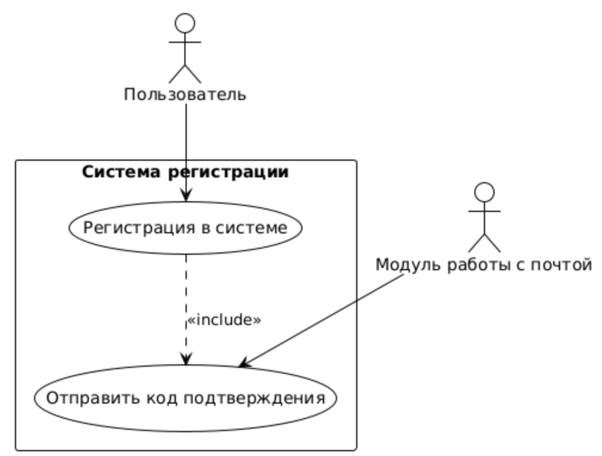

8. Interface example (Пример интерфейса)
<Макет пользовательского интерфейса, который будет использоваться для выполнения прецедента>
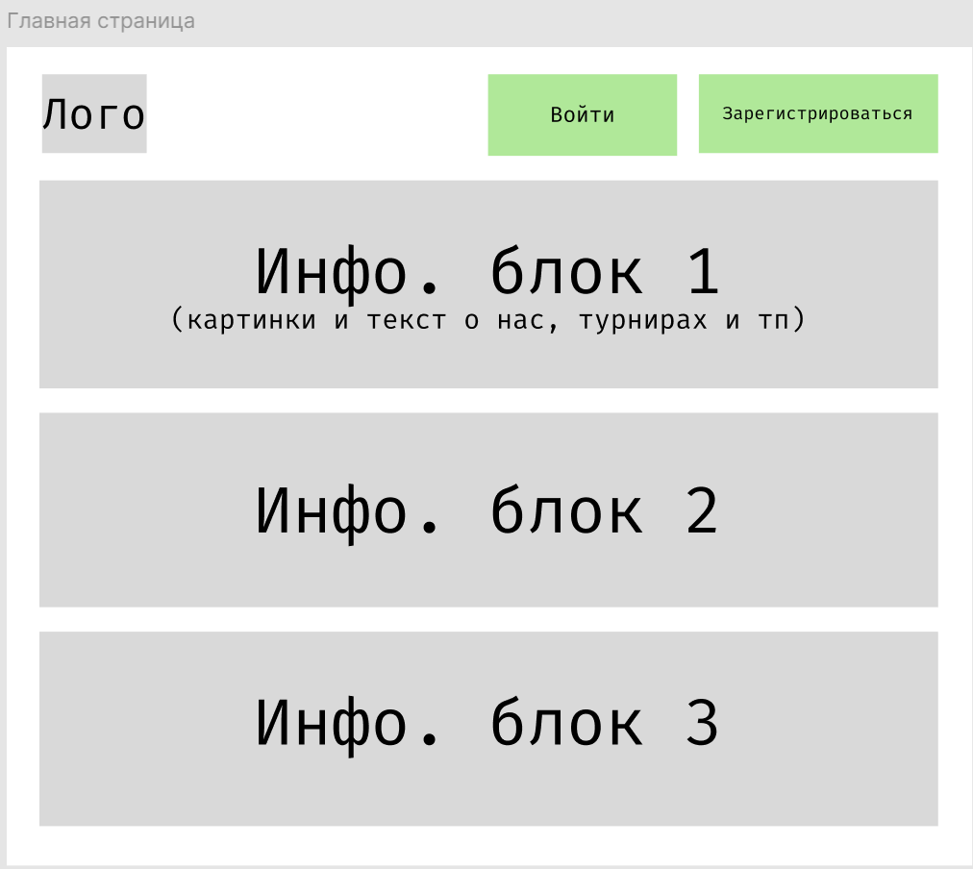

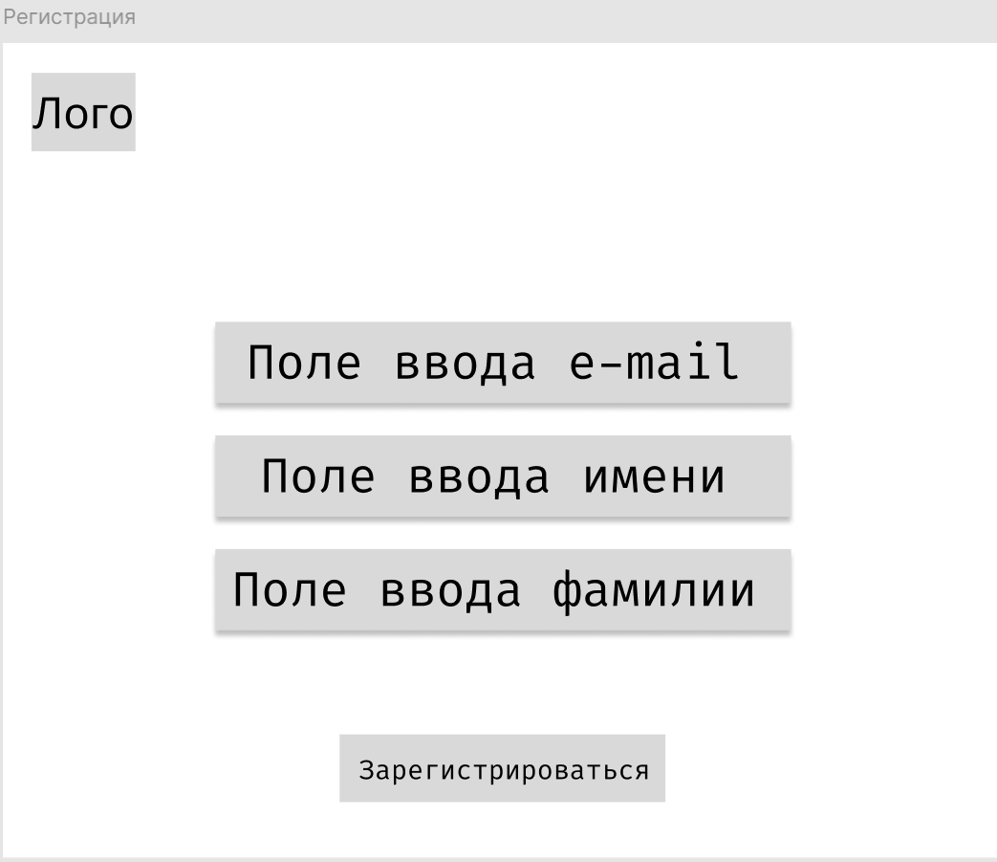
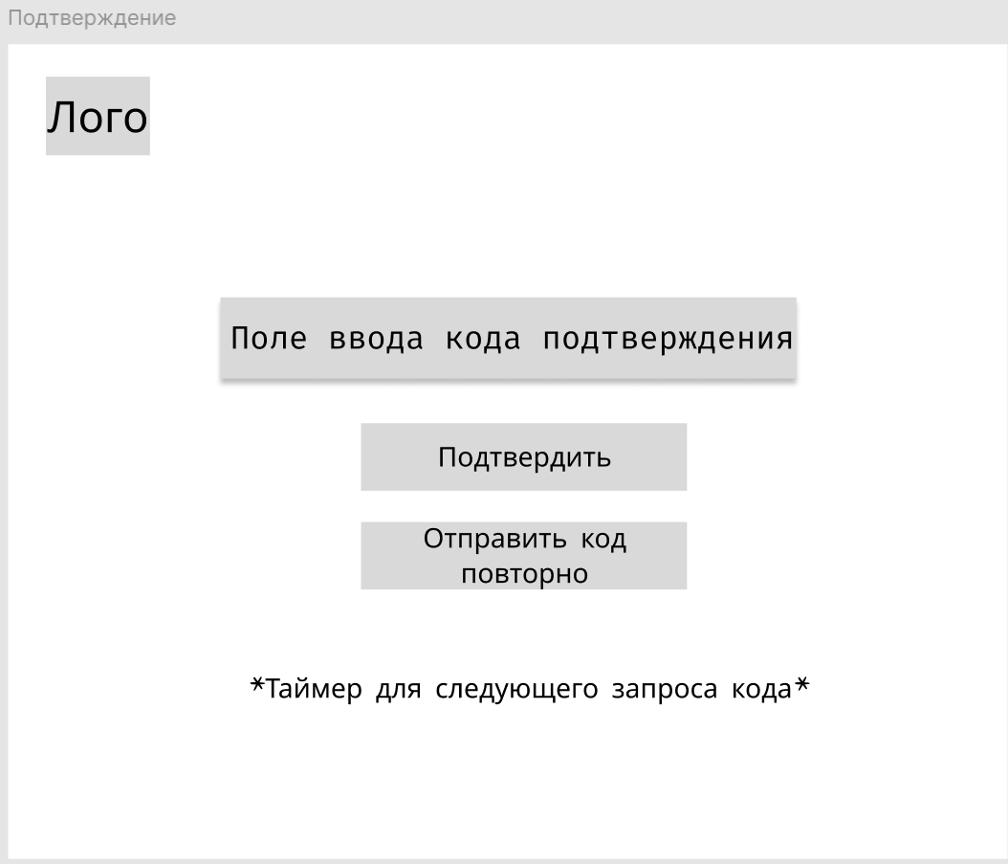
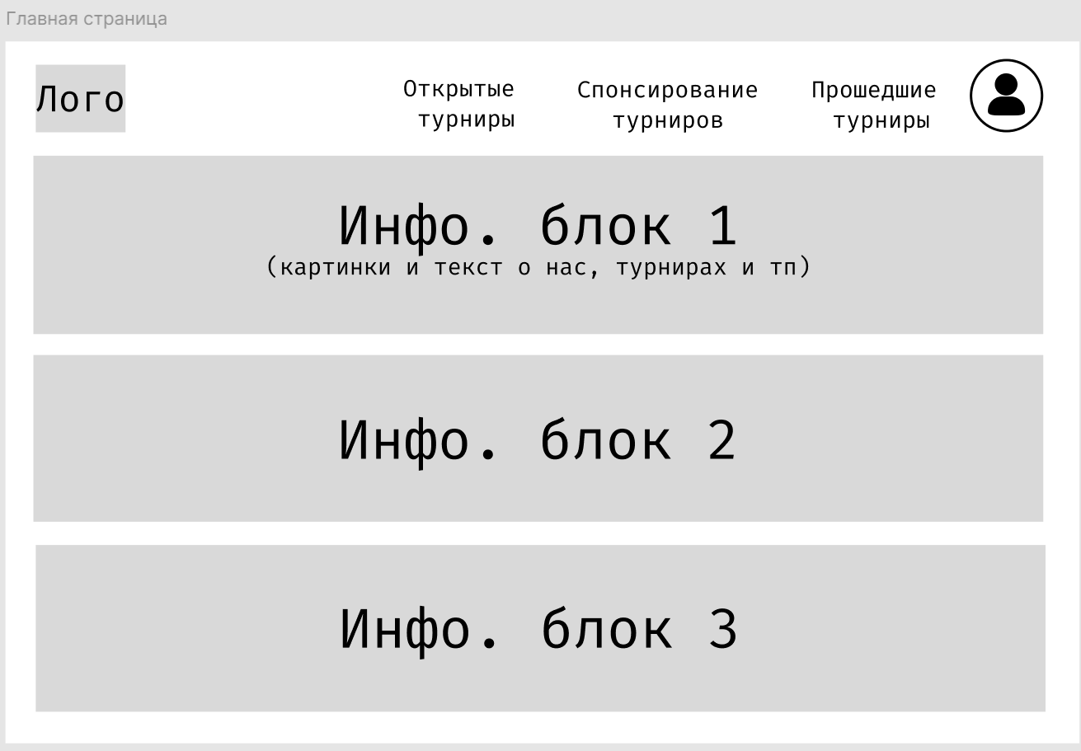

2.Use-Case Name (Название прецедента)
[Укажите название прецедента.]
Вход пользователя в систему (F4)
2.Actors (Акторы)
[Укажите основное действующее лицо прецедента и дополнительных (если они есть)]
Зритель, Рыцарь, Спонсор
2. Brief Description (Краткое описание)
[Кратко опишите прецедент, с чего он начинается.]
Пользователь входит в свою учетную запись, чтобы получить доступ к личному кабинету.
3. Flow of Events (Последовательность событий)
3.1 Basic Flow (Главная последовательность)
[Опишите последовательность шагов, которые выполняет пользователь. Описание должно быть максимально абстрактным, без привязки к элементам интерфейса и вводу определенных данных.]
- Пользователь переходит на страницу входа в аккаунт.
- Заполняет предложенные системой поля (почта).
- Пользователь нажимает кнопку “Получить код”.
- Пользователь получает код для входа в аккаунт на почту.
- Пользователь вводит полученный код в поле формы.
- Пользователь входит в свой аккаунт, он перенаправляется на главную страницу.
3.2 Alternative Flows (Альтернативные последовательности)
[Опишите альтернативные последовательности шагов, которые также приводят к успешному выполнению прецедента.]
Альтернативная последовательность 1:
- Пользователь переходит на страницу входа в аккаунт.
- Заполняет предложенные системой поля (почта).
- Пользователь нажимает кнопку “Получить код”.
- Введенная пользователем почта не найдена в системе.
- Пользователю выводится уведомление “Пользователь с такой почтой не найден”.
- Пользователь может ввести почту заново или завести новый аккаунт.
Альтернативная последовательность 2:
- Пользователь переходит на страницу входа в аккаунт.
- Заполняет предложенные системой поля (почта).
- Пользователь нажимает кнопку “Получить код”.
- Пользователь не получил код подтверждения на почту.
- Спустя минуту после предыдущей отправки, пользователь может запросить новый код.
Альтернативная последовательность 3:
- Пользователь переходит на страницу входа в аккаунт.
- Заполняет предложенные системой поля (почта).
- Пользователь нажимает кнопку “Получить код”.
- Пользователь получил код подтверждения на почту.
- Пользователь ввел неверный код подтверждения.
- Система показывает уведомление о том, что введенный неверный код.
- Поле ввода очищается, предлагается ввести код заново.
4. Preconditions (Предусловия)
[Укажите условия, которые должны выполняться, чтобы прецедент начался.]
Пользователь имеет доступ в интернет, сайт проекта доступен в поиске и открывается без уведомления об ошибках. Пользователь уже регистрировался ранее в системе и имеет аккаунт. Пользователь системы имеет доступ к почте, для получения кода подтверждения о входе в систему. Пользователь имеет желание войти в систему “iVenGo”.
5. Postconditions (Постусловия)
[Укажите, что изменится в системе после выполнения прецедента.]
Пользователь входит в свой ЛК.
6. Extension Points (Точки расширения)
[Если прецедент содержит вложенные прецеденты, которые добавляют к нему новые шаги, укажите здесь ссылку на них, на каком шаге главной последовательности они включаются.]
Отправка кода подтверждения; регистрация пользователя.
7. Use-case diagram (Диаграмма прецедента)
<UML диаграмма данного прецедента>
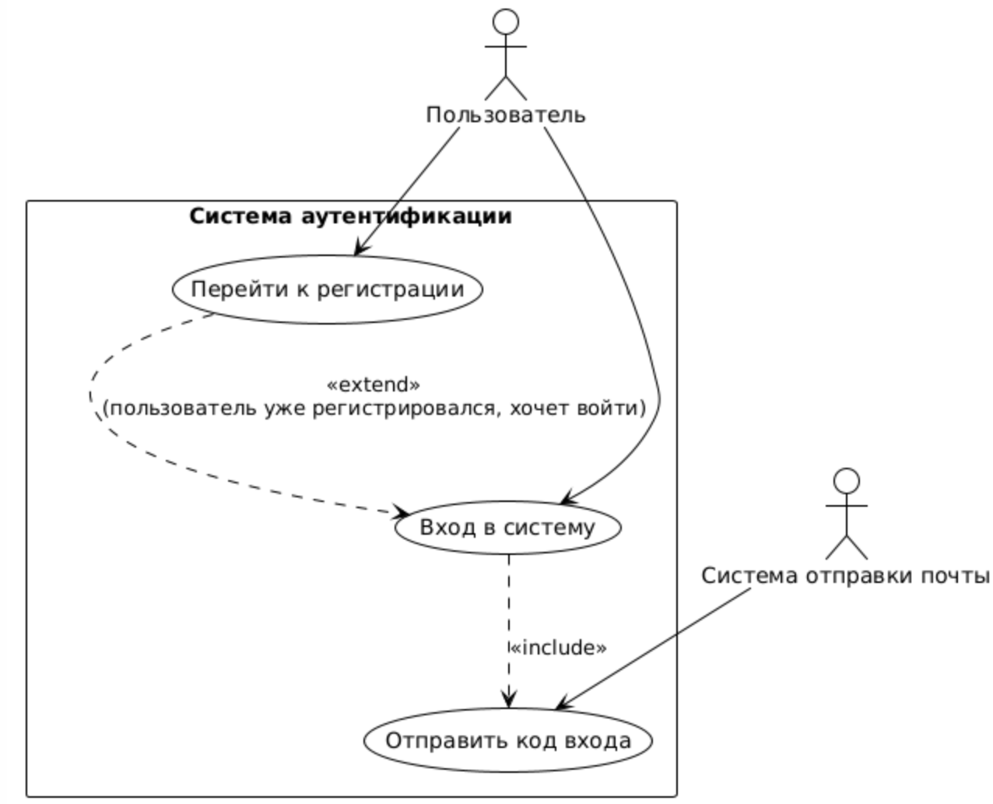
8. Interface example (Пример интерфейса)
<Макет пользовательского интерфейса, который будет использоваться для выполнения прецедента>
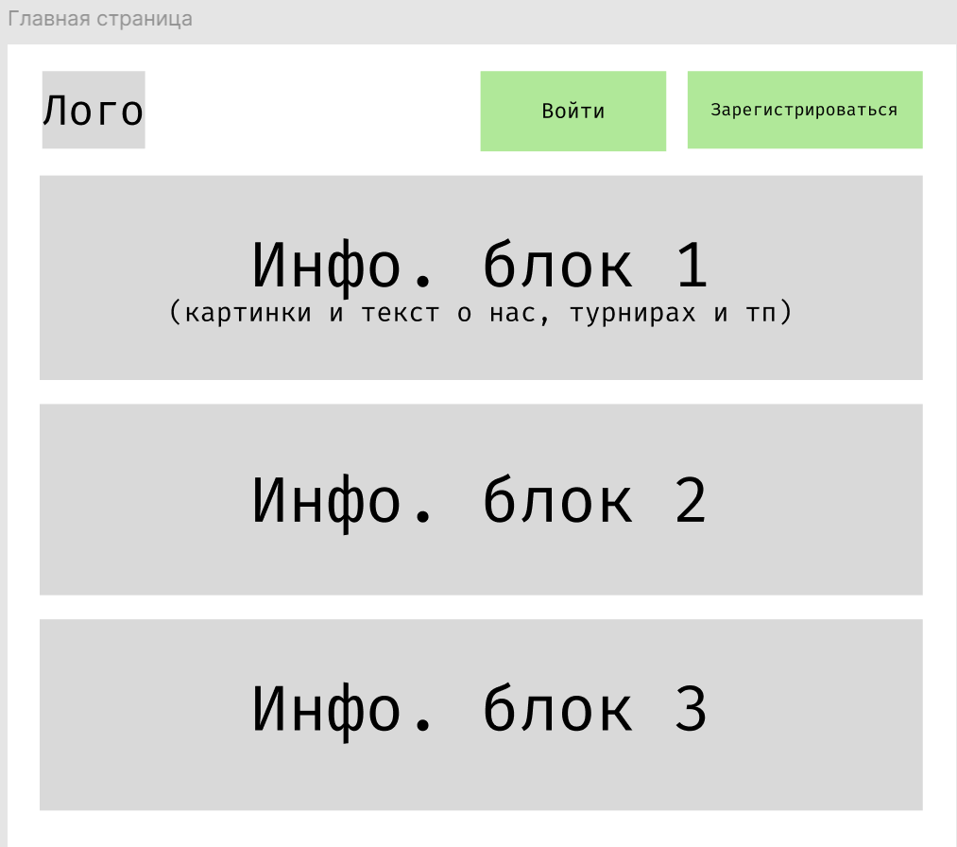

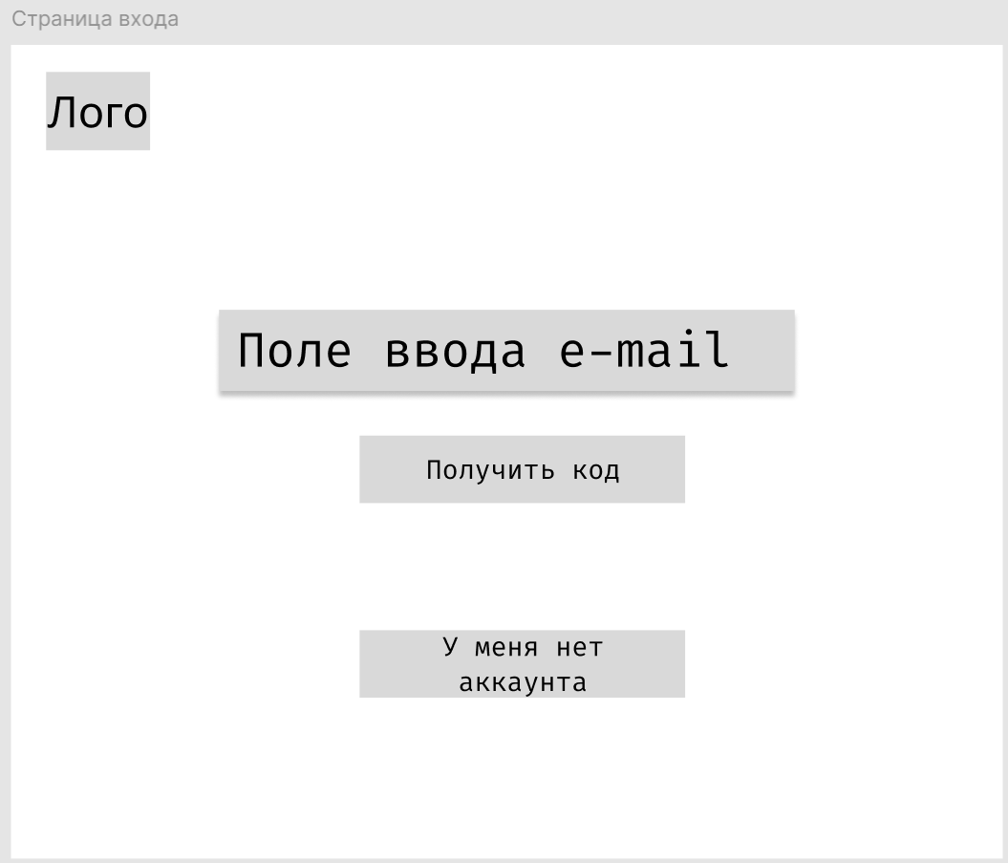

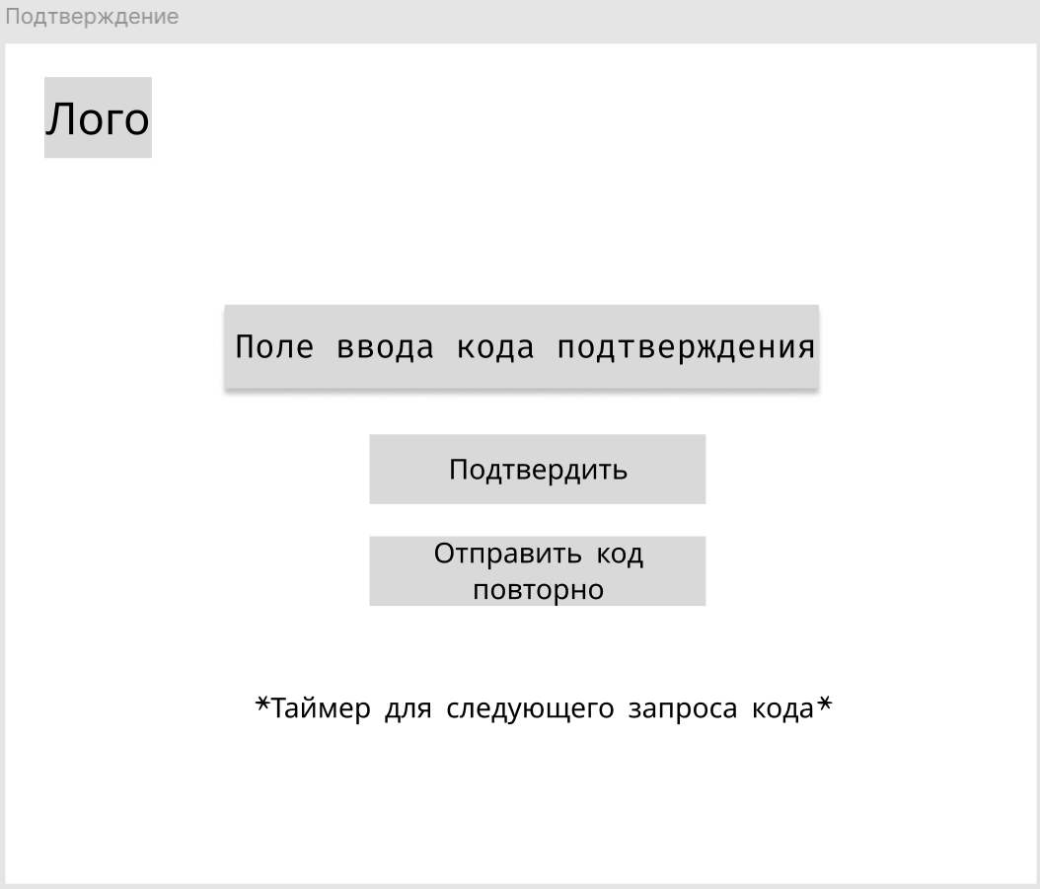

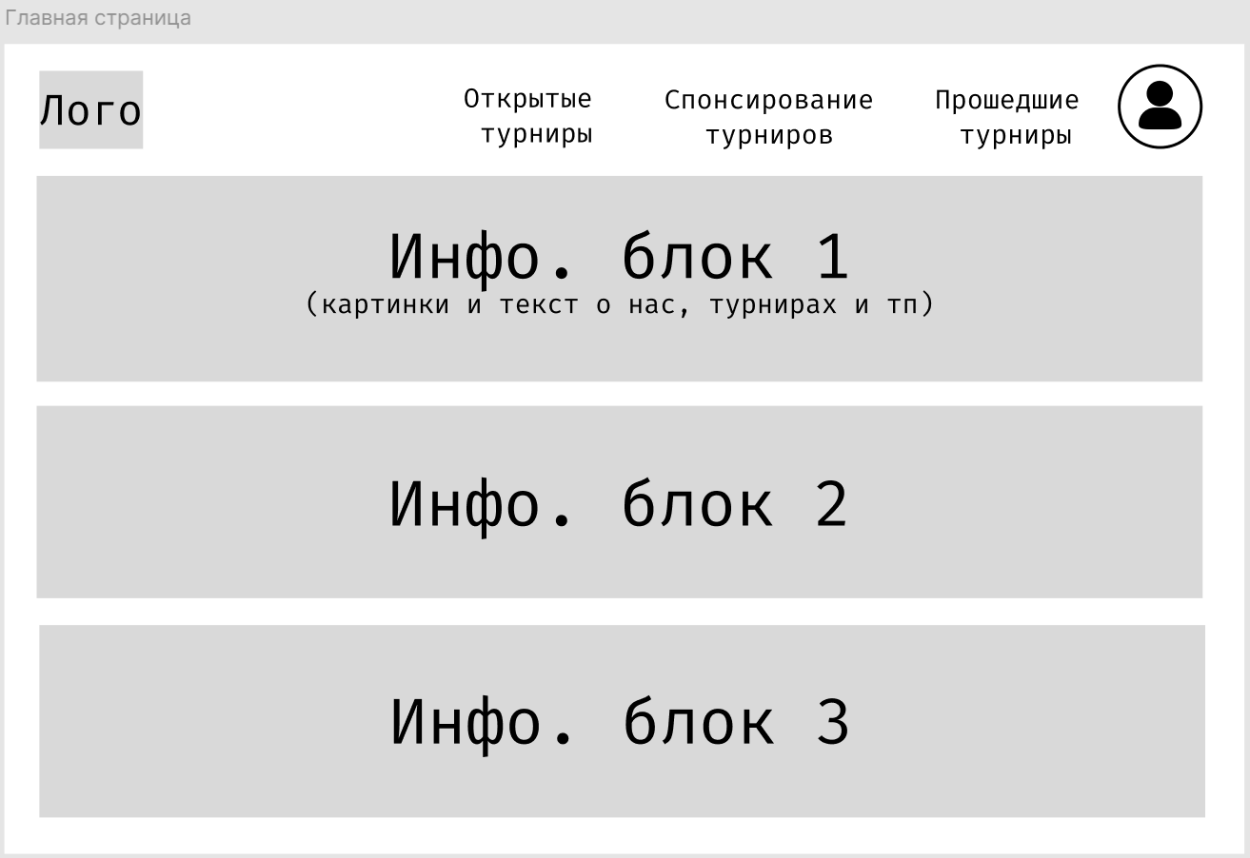
3.Use-Case Name (Название прецедента)
[Укажите название прецедента.]
Создание турнира (F6-F8)
2.Actors (Акторы)
[Укажите основное действующее лицо прецедента и дополнительных (если они есть)]
Организатор, Спонсор
2. Brief Description (Краткое описание)
[Кратко опишите прецедент, с чего он начинается.]
Пользователь, имеющий роль “Организатор” вошел в систему и может создать новый турнир на странице создания турнира.
3. Flow of Events (Последовательность событий)
3.1 Basic Flow (Главная последовательность)
[Опишите последовательность шагов, которые выполняет пользователь. Описание должно быть максимально абстрактным, без привязки к элементам интерфейса и вводу определенных данных.]
- Пользователь переходит на страницу создания турнира.
- Заполняет предложенные системой поля. Указываются:
- Название турнира.
- Требуемая сумма для проведения турнира.
- Место проведения турнира. Выбирает из имеющихся в системе мест (минимум 5, максимум 10 мест).
- Указывает процент от общей суммы, который пойдет в призовой фонд.
- Дополнительно заполняет описание турнира.
- Пользователь нажимает кнопку “Создать турнир”. Турнир появляется в списке на странице “Спонсирование турниров”.
3.2 Alternative Flows (Альтернативные последовательности)
[Опишите альтернативные последовательности шагов, которые также приводят к успешному выполнению прецедента.]
Альтернативная последовательность 1:
- Пользователь переходит на страницу создания турнира.
- Организатор уже имеет один открытый для сбора средств турнир.
- Пользователю выводится уведомление “Вы одновременно можете иметь только 1 открытый турнир”.
Альтернативная последовательность 2:
- Начинается с шага 2 главной последовательности.
- Одно или несколько полей в поле информации о турнире оказалось пустым.
- Кнопка создания турнира становится неактивной. Выводится уведомление “Одно или несколько полей с информацией о турнире пустые”.
Альтернативная последовательность 3:
- Начинается с шага 2 главной последовательности.
- При создании турнира пользователем выбрано менее 5 или более 10 предлагаемых мест проведения турнира.
- Кнопка создания турнира становится неактивной. Выводится уведомление “Должно быть выбрано минимум 5 и максимум 10 планируемых площадок для проведения”.
Альтернативная последовательность 4:
- Начинается с шага 2 главной последовательности.
- Отношение введенной общей суммы турнира к призовому фонду меньше 20% или больше 50%.
- Кнопка создания турнира становится неактивной. Выводится уведомление “Призовой фонд турнира должен составлять не менее 20% и не более 50% от общей суммы затраченной на турнир”.
4. Preconditions (Предусловия)
[Укажите условия, которые должны выполняться, чтобы прецедент начался.]
Пользователь имеет доступ в интернет, сайт проекта доступен в поиске и открывается без уведомления об ошибках. Пользователь уже регистрировался ранее в системе и имеет аккаунт. Пользователь имеет роль Организатор. Пользователь имеет желание создать новый турнир в системе “iVenGo”.
5. Postconditions (Постусловия)
[Укажите, что изменится в системе после выполнения прецедента.]
- В списке открытых для сбора средств турниров появляется новый. (Спонсоры могут начинать сбор средств)
6. Extension Points (Точки расширения)
[Если прецедент содержит вложенные прецеденты, которые добавляют к нему новые шаги, укажите здесь ссылку на них, на каком шаге главной последовательности они включаются.]
Валидация введенных данных при создании.
7. Use-case diagram (Диаграмма прецедента)
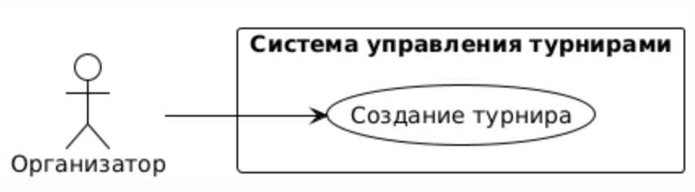

8. Interface example (Пример интерфейса)
<Макет пользовательского интерфейса, который будет использоваться для выполнения прецедента>
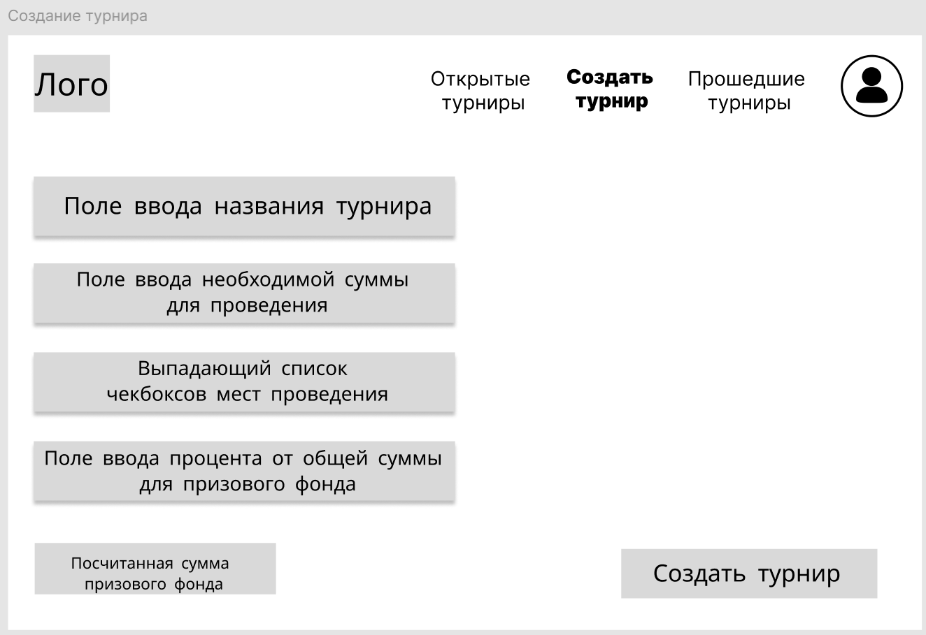
Список Use-Case в системе:
- Голосование за ПЗС Зрителем.
- Создание сетки расписания (выбор из 2х - олимпийская, круговая).
- Корректировка расписания Организатором.
- Бронирование билета Зрителем.
- Голосование за место проведения турнира, вид сетки Спонсорами.
- Отчеты о о финансах, посещаемости и результатах Организатору
- Хранение истории турниров и обеспечение поиск по дате и категории.

4.Use-Case Name (Название прецедента)
[Укажите название прецедента.]
Голосование за ПЗС Зрителем (F15)
1.Actors (Акторы)
[Укажите основное действующее лицо прецедента и дополнительных (если они есть)]
Зритель
2. Brief Description (Краткое описание)
[Кратко опишите прецедент, с чего он начинается.]
Зритель в личном кабинете переходит в текущий активный турнир, в котором он участвует. Открывает форму для голосования и выбирает рыцаря из предложенных, кому достанется Приз Зрительских Симпатий.
3. Flow of Events (Последовательность событий)
3.1 Basic Flow (Главная последовательность)
[Опишите последовательность шагов, которые выполняет пользователь. Описание должно быть максимально абстрактным, без привязки к элементам интерфейса и вводу определенных данных.]
Шаг 1: Получение списка участников
- Зритель отправляет GET-запрос: GET /api/tournaments/{tournamentId}/knights с JWT токеном
- Система извлекает userId из JWT токена
- Система проверяет существование турнира с ID = tournamentId
- Система валидирует, что турнир имеет статус ACTIVE
- Система проверяет наличие подтверждённого билета у зрителя для данного турнира
- Система получает список всех рыцарей-участников турнира
- Система проверяет, голосовал ли уже зритель в этом турнире
- Система возвращает 200 OK с JSON-списком рыцарей
Шаг 2: Отправка голоса
- Зритель выбирает рыцаря и отправляет POST-запрос: POST /api/votes с телом: {tournamentId: 10, votedForId: 42}
- Система проверяет, что зритель ещё не голосовал в данном турнире
- Система получает данные турнира по tournamentId
- Система получает данные рыцаря по votedForId
- Система валидирует, что выбранный рыцарь участвует в данном турнире
- Система создаёт новую сущность Vote:
  - voter_id = userId зрителя
  - voted_for_id = 42 (ID рыцаря)
  - tournament_id = 10
  - vote_date = текущая дата и время
- Система сохраняет голос в базу данных через VoteRepository
- Система формирует и возвращает ответ с деталями голосования
Шаг 3: Подсчёт результатов (автоматический)
- При завершении турнира организатором система запускает подсчёт голосов
- Система подсчитывает количество голосов для каждого рыцаря в турнире
- Система определяет рыцаря с наибольшим количеством голосов
- Система генерирует отчёт с результатами голосования через ReportingService
- Система обновляет статус турнира на COMPLETED
- Результаты сохраняются в системе

3.2 Alternative Flows (Альтернативные последовательности)
[Опишите альтернативные последовательности шагов, которые также приводят к успешному выполнению прецедента.]
Альтернативная последовательность 1 - Зритель уже голосовал:
Условие: На шаге 2.3 система обнаруживает существующий голос зрителя
Действия:
- Система выбрасывает исключение VotingException с сообщением "Вы уже проголосовали"
- Система возвращает 400 Bad Request
- Use case завершается неуспешно
Альтернативная последовательность 2 - Турнир не активен:
Условие: На шаге 1.4 турнир имеет статус отличный от ACTIVE
Действия:
- Система возвращает 400 Bad Request с сообщением "Голосование недоступно для данного турнира"
- Use case завершается неуспешно
Альтернативная последовательность 3 - У зрителя нет билета:
Условие: На шаге 1.5 не найдена подтверждённая бронь билета
Действия:
- Система возвращает 403 Forbidden с сообщением "Для голосования требуется подтверждённый билет"
- Use case завершается неуспешно
Альтернативная последовательность 4 - Рыцарь не участвует в турнире:
Условие: На шаге 2.6 выбранный рыцарь не найден среди участников турнира
Действия:
- Система возвращает 400 Bad Request с сообщением "Выбранный рыцарь не участвует в данном турнире"
- Use case завершается неуспешно
4. Preconditions (Предусловия)
[Укажите условия, которые должны выполняться, чтобы прецедент начался.]
- Зритель аутентифицирован в системе.
- Турнир имеет статус ACTIVE.
- Зритель имеет подтвержденный билет на данный турнир.
- Зритель ещё не голосовал в этом турнире
5. Postconditions (Постусловия)
[Укажите, что изменится в системе после выполнения прецедента.]
- Голос зрителя сохранён в системе
- Голос учтён в общей статистике голосования
- Зритель не может повторно проголосовать в этом турнире
6. Extension Points (Точки расширения)
[Если прецедент содержит вложенные прецеденты, которые добавляют к нему новые шаги, укажите здесь ссылку на них, на каком шаге главной последовательности они включаются.]
7. Use-case diagram (Диаграмма прецедента)
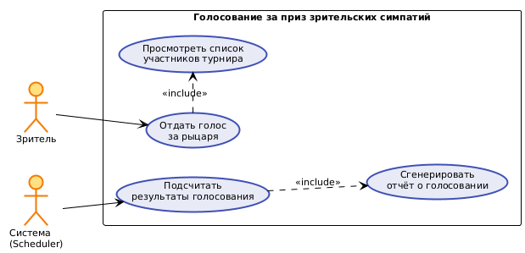

8. Interface example (Пример интерфейса)
<Макет пользовательского интерфейса, который будет использоваться для выполнения прецедента>
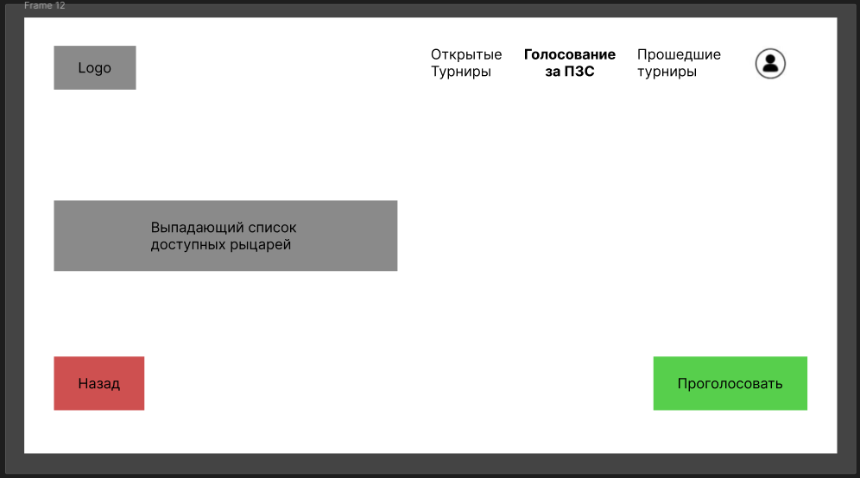

5.Use-Case Name (Название прецедента)
[Укажите название прецедента.]
Автоматическое формирование турнирной сетки после окончания этапа регистрации (F9, F10)
2.Actors (Акторы)
[Укажите основное действующее лицо прецедента и дополнительных (если они есть)]
Система (автоматический процесс)
2. Brief Description (Краткое описание)
[Кратко опишите прецедент, с чего он начинается.]
После завершения этапа регистрации и утверждения необходимого числа заявок рыцарей система автоматически формирует турнирную сетку (выбранный алгоритм формирования выбирается спонсорами на этапе голосования). Участники распределяются согласно выбранному алгоритму. Система создаёт все матчи для всех раундов турнира, устанавливает связи между ними и переводит турнир в состояние продажи билетов.
3. Flow of Events (Последовательность событий)
3.1 Basic Flow (Главная последовательность)
[Опишите последовательность шагов, которые выполняет пользователь. Описание должно быть максимально абстрактным, без привязки к элементам интерфейса и вводу определенных данных.]
Шаг 1: Проверка готовности к формированию сетки
- Система определяет, что период регистрации завершён (кол-во одобренных заявок удовлетворяет необходимому);
- Система проверяет формат турнира (одиночное выбывание, групповой этап и т.д.);
- Система получает список всех подтверждённых рыцарей;
- Система проверяет, что число участников является степенью 2 или менее 4;
- Система определяет количество раундов;
- Система создаёт структуру сетки (bracket) в памяти;
- Для каждого раунда система создаёт записи матчей;
- Система применяет алгоритм распределения участников (случайная жеребьевка) для выбранной структуры сетки (олимпийская или круговая);
- Система сохраняет матчи;
Шаг 2: Создание связей между раундами
- Система устанавливает связи между матчами разных раундов;
- Для каждого матча следующего раунда система определяет:
  - source_match1_id = ID матча-источника для первого участника
  - source_match2_id = ID матча-источника для второго участника;
Шаг 3: Обновление статуса турнира
- Система обновляет статус турнира;
- Система сохраняет сформированную сетку и отправляет уведомление об этом Организатору, Спонсорам и утвержденным Рыцарям;

3.2 Alternative Flows (Альтернативные последовательности)
[Опишите альтернативные последовательности шагов, которые также приводят к успешному выполнению прецедента.]
Альтернативная последовательность 1 - Ошибка :
Условие: На шаге 1.4 количество участников < 4 или не является степенью двойки
Действия:
- Система логирует предупреждение: "Cannot generate bracket: invalid participant count"
- Система создаёт уведомление организатору: "Необходимо {N} участников для формирования сетки"
- Турнир остаётся в состоянии Registration
- Use case завершается неуспешно
- Организатор может: продлить регистрацию, добавить участников вручную, или отменить турнир
Альтернативная последовательность 2 - Ошибка при сохранении в базу данных:
Условие: Произошла ошибка при сохранении
Действия:
- Система откатывает транзакцию
- Система логирует ошибку с полным stack trace
- Система отправляет уведомление администратору системы
- Турнир остаётся в состоянии Registration
- Use case завершается неуспешно
4. Preconditions (Предусловия)
[Укажите условия, которые должны выполняться, чтобы прецедент начался.]
- Турнир находится в состоянии Registration
- Все заявки рыцарей рассмотрены и утверждены.
- Список участников сформирован.
- Количество участников валидно для турнирной сетки.
5. Postconditions (Постусловия)
[Укажите, что изменится в системе после выполнения прецедента.]
- Турнирная сетка сформирована
- Все пары участников определены
- Статус турнира переходит в состояние бронирования билетов
6. Extension Points (Точки расширения)
[Если прецедент содержит вложенные прецеденты, которые добавляют к нему новые шаги, укажите здесь ссылку на них, на каком шаге главной последовательности они включаются.]
7. Use-case diagram (Диаграмма прецедента)
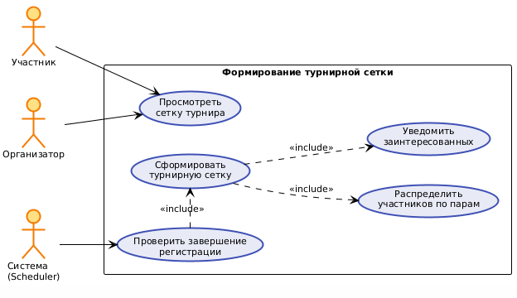

8. Interface example (Пример интерфейса)
<Макет пользовательского интерфейса, который будет использоваться для выполнения прецедента>

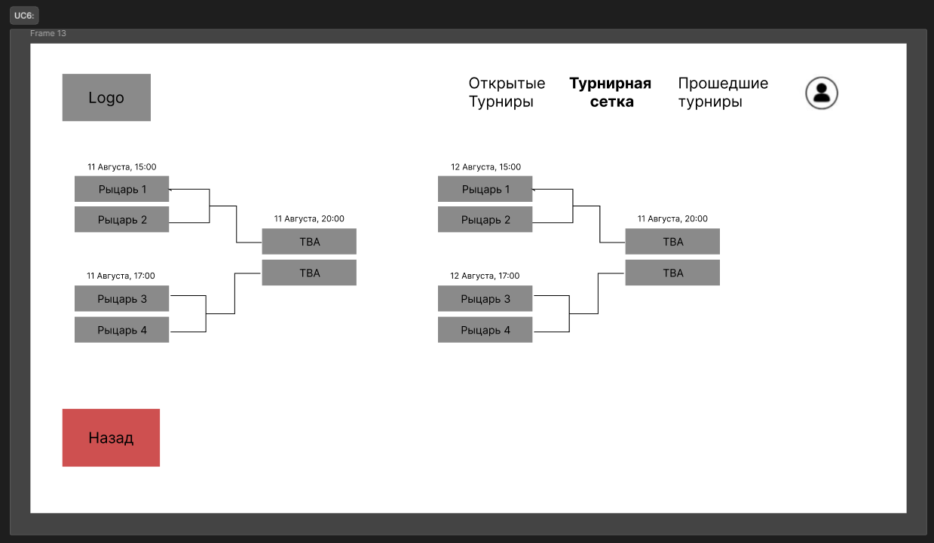
6.Use-Case Name (Название прецедента)
[Укажите название прецедента.]
Корректировка расписания Организатором (F11)
2.Actors (Акторы)
[Укажите основное действующее лицо прецедента и дополнительных (если они есть)]
Организатор
2. Brief Description (Краткое описание)
[Кратко опишите прецедент, с чего он начинается.]
Организатор турнира имеет возможность изменять расписание матчей после формирования турнирной сетки для учёта непредвиденных обстоятельств, технических задержек или запросов участников. Система позволяет переносить время начала отдельных матчей или целых раундов. Участники и зрители автоматически получают уведомления о переносах через email.
3. Flow of Events (Последовательность событий)
3.1 Basic Flow (Главная последовательность)
[Опишите последовательность шагов, которые выполняет пользователь. Описание должно быть максимально абстрактным, без привязки к элементам интерфейса и вводу определенных данных.]
Шаг 1: Просмотр текущего расписания
- Организатор открывает страницу управления турниром
- Организатор выбирает раздел "Расписание"
- Система отображает текущее расписание всех матчей через
- Организатор видит кнопку "Изменить расписание" у каждого матча со статусом SCHEDULED
Шаг 2: Выбор матча для корректировки
- Организатор выбирает матч, время которого нужно изменить;
- Система открывает форму редактирования с текущими данными;
- Организатор вводит новые значения;
Шаг 3: Валидация изменений
- Организатор нажимает кнопку "Сохранить изменения"
2. Система выполняет валидацию:
- Новая дата не в прошлом
- Новое время ≥ текущее время + 1 час (для уведомления участников)
- Матч имеет статус SCHEDULED
- Нет конфликтов с другими матчами на той же арене
3. Система проверяет зависимости:
- Если это матч не первого раунда, проверяет, что все предыдущие матчи завершены или запланированы раньше
- Если есть зависимые матчи следующего раунда, проверяет, что они не начинаются раньше нового времени
Шаг 3: Обновление значений
- Система обновляет запись матча в базе данных:
- Система отправляет уведомления всем участникам

3.2 Alternative Flows (Альтернативные последовательности)
[Опишите альтернативные последовательности шагов, которые также приводят к успешному выполнению прецедента.]
Альтернативная последовательность 1 - Попытка изменить время матча в прошлом:
Условие: На шаге 3.2 новая дата/время находятся в прошлом
Действия:
- Система возвращает 400 Bad Request
- Use case завершается неуспешно
Альтернативная последовательность 2 - Слишком короткий срок до матча:
Условие: На шаге 3.2 новое время < текущее время + 1 час
Действия:
- Система показывает предупреждение
- Организатор может либо Выбрать более позднее время, либо отменить изменения
- При подтверждении - use case продолжается
- При отмене - возврат к шагу 2.
Альтернативная последовательность 3 - Конфликт с другим матчем на той же арене:
Условие: На шаге 3.2 обнаружен другой матч на той же арене в это время
Действия:
- 1. Система возвращает ошибку
- 2. Система показывает список доступных временных слотов
- 3. Организатор выбирает другое время
- 4. Use case возвращается к шагу 2
4. Preconditions (Предусловия)
[Укажите условия, которые должны выполняться, чтобы прецедент начался.]
- Организатор аутентифицирован и авторизован
- Турнир существует и принадлежит организатору
- Турнирная сетка сформирована
- Турнир в статусе ACTIVE
5. Postconditions (Постусловия)
[Укажите, что изменится в системе после выполнения прецедента.]
- Расписание матчей обновлено
- Изменения сохранены в истории
- Участники и зрители уведомлены
- Новое расписание доступно для просмотра
6. Extension Points (Точки расширения)
[Если прецедент содержит вложенные прецеденты, которые добавляют к нему новые шаги, укажите здесь ссылку на них, на каком шаге главной последовательности они включаются.]
7. Use-case diagram (Диаграмма прецедента)

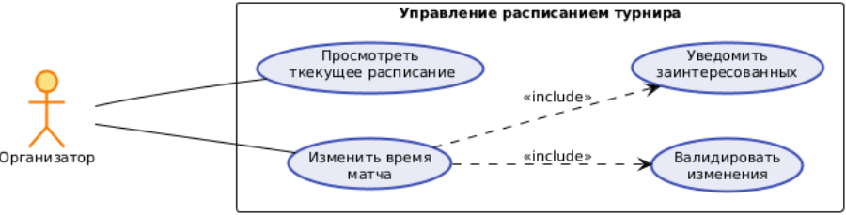
8. Interface example (Пример интерфейса)
<Макет пользовательского интерфейса, который будет использоваться для выполнения прецедента>

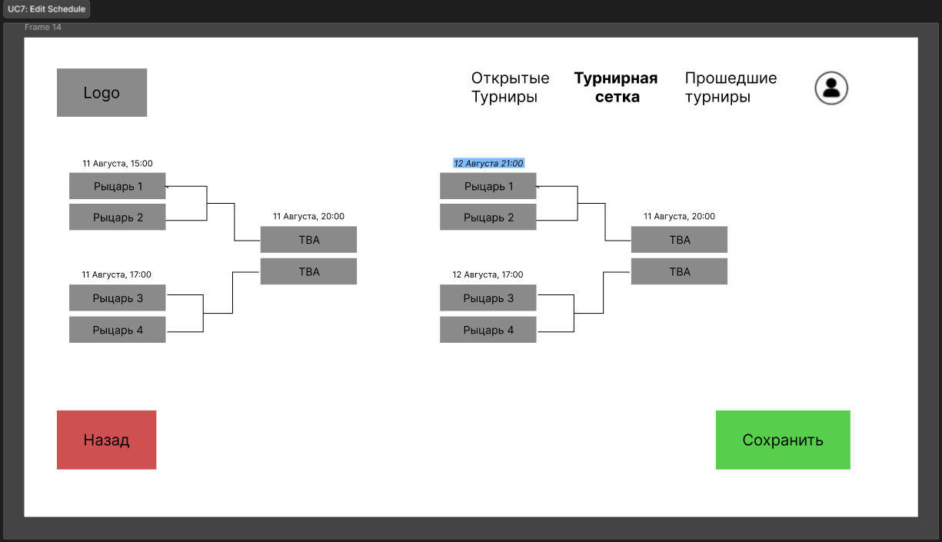

7.Use-Case Name (Название прецедента)
[Укажите название прецедента.]
Прикрепление цифрового герба к профилю рыцаря (F3)
2.Actors (Акторы)
[Укажите основное действующее лицо прецедента и дополнительных (если они есть)]
Рцыарь
2. Brief Description (Краткое описание)
[Кратко опишите прецедент, с чего он начинается.]
Рыцари имеют возможность загружать изображение своего герба в профиль для персонализации и идентификации на турнирах. Система принимает файлы изображений (JPG, PNG, SVG) размером до 5 МБ. Загруженный герб отображается в профиле рыцаря.
3. Flow of Events (Последовательность событий)
3.1 Basic Flow (Главная последовательность)
[Опишите последовательность шагов, которые выполняет пользователь. Описание должно быть максимально абстрактным, без привязки к элементам интерфейса и вводу определенных данных.]
Шаг 1: Открытие формы загрузки
- Рыцарь открывает свой профиль
- Система отображает текущую информацию профиля
- Рыцарь нажимает кнопку "Загрузить герб"
- Система открывает диалог выбора файла
Шаг 2: Выбор файла изображения
- Рыцарь выбирает файл с компьютера
- Браузер загружает файл в память
- Система выполняет клиентскую предварительную проверку на атаку через изображение
Шаг 3: Загрузка на сервер
- Рыцарь нажимает кнопку "Загрузить"
- Система проверяет роль пользователя
- Система валидирует файл (Размер файла ≤ 5 МБ, Проверка на вирусы)
- Система загружает изображение в память
- Система очищает кэш профиля рыцаря

3.2 Alternative Flows (Альтернативные последовательности)
[Опишите альтернативные последовательности шагов, которые также приводят к успешному выполнению прецедента.]
Альтернативная последовательность 1 - Нахождении скрытой атаки встроенной в изображении
Условие: На шаге 2.7 новая дата/время находятся в прошлом
Действия:
- Система возвращает 400 Bad Request
- Use case завершается неуспешно
Альтернативная последовательность 2 - Файл изображения >5Мб
Условие: На шаге 2.7 файл размером превышает 5МБ
Действия:
- Система возвращает 400 Bad Request
- Use case завершается неуспешно
4. Preconditions (Предусловия)
[Укажите условия, которые должны выполняться, чтобы прецедент начался.]
- Рыцарь аутентифицирован в системе
- Рыцарь имеет роль KNIGHT
- Профиль рыцаря создан и активен
5. Postconditions (Постусловия)
[Укажите, что изменится в системе после выполнения прецедента.]
- Изображение герба загружено и сохранено
- Профиль рыцаря обновлён ссылкой на герб
- Герб отображается в интерфейсе
6. Extension Points (Точки расширения)
[Если прецедент содержит вложенные прецеденты, которые добавляют к нему новые шаги, укажите здесь ссылку на них, на каком шаге главной последовательности они включаются.]
7. Use-case diagram (Диаграмма прецедента)

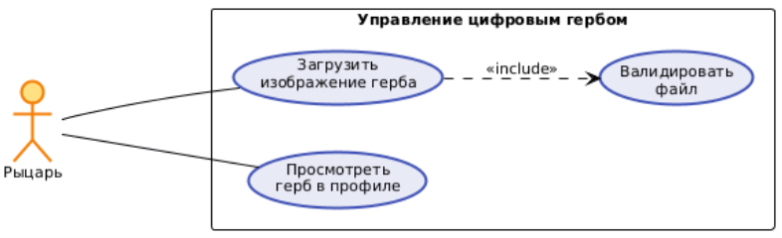
8. Interface example (Пример интерфейса)
<Макет пользовательского интерфейса, который будет использоваться для выполнения прецедента>

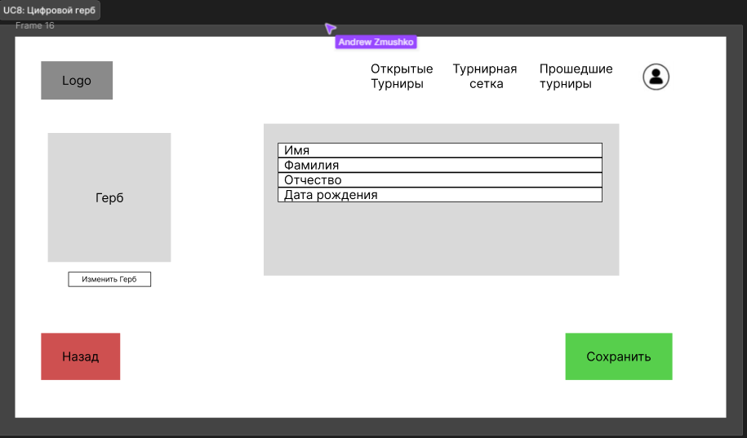

8.Use-Case Name (Название прецедента)
[Укажите название прецедента.]
Бронирование билетов зрителями с генерацией QR-кода (F12-F14)
2.Actors (Акторы)
[Укажите основное действующее лицо прецедента и дополнительных (если они есть)]
Зритель
2. Brief Description (Краткое описание)
[Кратко опишите прецедент, с чего он начинается.]
Зритель имеет возможность забронировать один из доступных билетов на турнир. (Не более 4) После этого ему приходит на почту QR с подтверждением бронирования.
3. Flow of Events (Последовательность событий)
3.1 Basic Flow (Главная последовательность)
[Опишите последовательность шагов, которые выполняет пользователь. Описание должно быть максимально абстрактным, без привязки к элементам интерфейса и вводу определенных данных.]
Шаг 1: Открытие формы загрузки
- Зритель открывает страницу "Турниры"
- Система отображает список турниров со свободными местами
- Зритель видит турнир с доступными местами
- Зритель нажимает кнопку "Забронировать место"
Шаг 2: Заполнение формы бронирования
- Система открывает форму бронирования
- Система отображает информацию о турнире и количество свободных мест
- Зритель выбирает количество мест (1-4)
- Зритель подтверждает согласие с правилами
- Зритель нажимает кнопку "Забронировать
Шаг 3: Создание бронирования
- Система проверяет доступность мест
- Система резервирует места с блокировкой записи
- Система генерирует уникальный код бронирования
- Система создаёт запись бронирования в базе данных
- Система обновляет счётчик забронированных мест
Шаг 4: Генерация билета и проверка лимитов
- Система формирует данные для QR-кода
- Система генерирует QR-код (300×300 px)
- Система отправляет билет на email зрителя
- Система проверяет оставшиеся места
- Если мест не осталось - система закрывает бронирование
3.2 Alternative Flows (Альтернативные последовательности)
[Опишите альтернативные последовательности шагов, которые также приводят к успешному выполнению прецедента.]
Альтернативная последовательность 1 - Недостаточно свободных мест
Условие: На шаге 3.10 доступных мест меньше, чем запрашивается
Действия:
- Система возвращает 400 Bad Request
- Use case завершается неуспешно
Альтернативная последовательность 2 - Зритель уже имеет бронирование
Условие: Зритель уже имеет бронирование
- Система проверяет наличие существующего бронирования у зрителя
- Система находит активное бронирование
- Система возвращает 400 Bad Request с сообщением "У вас уже есть бронирование на этот турнир"
- Система показывает ссылку на существующее бронирование
- Use case завершается неуспешно
Альтернативная последовательность 3 - Бронирование закрыто (все места заняты)
Условие: На шаге 3.10 все места уже забронированы (availableSeats == 0)
Действия:
- Система возвращает 400 Bad Request
- Use case завершается неуспешно

4. Preconditions (Предусловия)
[Укажите условия, которые должны выполняться, чтобы прецедент начался.]
- Зритель аутентифицирован в системе
- Турнир существует и находится в статусе TICKET_SALES
- Есть доступные места (bookedSeats < totalSeats)
- Зритель не имеет активного бронирования на этот турнир
5. Postconditions (Постусловия)
[Укажите, что изменится в системе после выполнения прецедента.]
- Место забронировано за зрителем
- Генерирован электронный билет с QR-кодом
- Билет отправлен на email зрителя
- Счётчик доступных мест уменьшен
- При достижении лимита - бронирование закрыто
6. Extension Points (Точки расширения)
[Если прецедент содержит вложенные прецеденты, которые добавляют к нему новые шаги, укажите здесь ссылку на них, на каком шаге главной последовательности они включаются.]
7. Use-case diagram (Диаграмма прецедента)

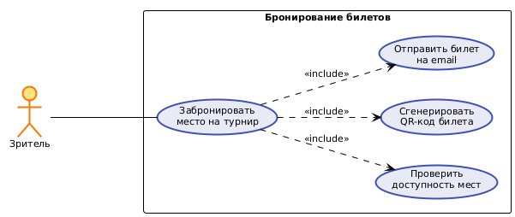
8. Interface example (Пример интерфейса)
<Макет пользовательского интерфейса, который будет использоваться для выполнения прецедента>

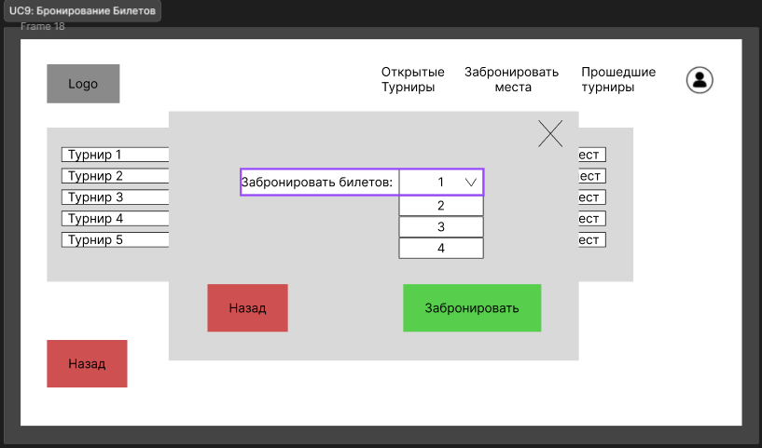

9.Use-Case Name (Название прецедента)
[Укажите название прецедента.]
Внесение взноса спонсором (F16-F17)
2.Actors (Акторы)
[Укажите основное действующее лицо прецедента и дополнительных (если они есть)]
Спонсор
2. Brief Description (Краткое описание)
[Кратко опишите прецедент, с чего он начинается.]
Спонсоры могут вносить финансовые взносы на турнир через онлайн-систему, выбирая один из доступных пакетов спонсорства (Bronze, Silver, Gold, Platinum). Система автоматически обрабатывает взнос, загружает и публикует логотип спонсора на странице турнира в соответствии с выбранным пакетом, определяя размер и расположение логотипа согласно уровню спонсорства. Логотип становится видимым для всех посетителей турнира сразу после подтверждения взноса организатором.
3. Flow of Events (Последовательность событий)
3.1 Basic Flow (Главная последовательность)
[Опишите последовательность шагов, которые выполняет пользователь. Описание должно быть максимально абстрактным, без привязки к элементам интерфейса и вводу определенных данных.]
Шаг 1: Просмотр турниров нуждающихся в спонсорстве
- Пользователь открывает страницу "Турниры"
- Система отображает турниры в статусе CREATED
- Пользователь видит турнир с целевой суммой и собранными средствами
- Пользователь нажимает кнопку "Стать спонсором"
Шаг 2: Выбор пакета спонсорства
- Система открывает страницу выбора пакета
- Система отображает доступные пакеты:
  - Bronze
  - Silver
  - Gold
  - Platinum
- Спонсор выбирает пакет
- Спонсор нажимает "Продолжить"
Шаг 3: Заполнение данных спонсора
- Система открывает форму с полями:
  - Название компании
  - Сумма взноса в зависимости от выбранного пакета
  - Загрузка логотипа (PNG, SVG, до 2 МБ)
  - Выбор места проведения
  - Выбор даты проведения
- Спонсор заполняет данные и загружает логотип
- Спонсор подтверждает согласие с условиями
- Спонсор нажимает "Внести взнос"
Шаг 4: Обработка взноса
- Система валидирует данные и файл логотипа
- Система создаёт запись спонсорства со статусом PENDING
- Система генерирует уникальный ID взноса
- Система сохраняет логотип
- Система обновляет собранную сумму турнира
Шаг 5: Размещение логотипа на странице турнира
- Система определяет размер логотипа согласно пакету
- Система изменяет статус спонсорства на CONFIRMED
- Система добавляет логотип в соответствующий блок страницы турнира
- Система отправляет подтверждение спонсору на email
- Логотип становится видимым для всех посетителей
Шаг 6: Проверка достижения целевой суммы
- Система проверяет собранную сумму
- Если целевая сумма достигнута - система переводит турнир в статус REGISTRATION
- Система возвращает подтверждение спонсору
3.2 Alternative Flows (Альтернативные последовательности)
[Опишите альтернативные последовательности шагов, которые также приводят к успешному выполнению прецедента.]

Альтернативная последовательность 1 - Недопустимый формат логотипа
Условие: На шаге 4.1 файл логотипа имеет неподдерживаемый формат или слишком большой размер
Действия:
- Система возвращает 400 Bad Request с сообщением "Поддерживаются только PNG, SVG до 2 МБ"
- Форма остаётся открытой с подсветкой ошибки
- Use case возвращается к шагу 3
Альтернативная последовательность 2 - Турнир уже собрал целевую сумму
Условие: На шаге 4.5 турнир уже перешёл в статус REGISTRATION (цель достигнута)
- Система возвращает 410 Gone с сообщением "Турнир уже набрал необходимую сумму"
- Система предлагает список других турниров, нуждающихся в спонсорстве
- Use case завершается неуспешно

4. Preconditions (Предусловия)
[Укажите условия, которые должны выполняться, чтобы прецедент начался.]
- Зритель аутентифицирован в системе
- Турнир существует и находится в статусе TICKET_SALES
- Есть доступные места (bookedSeats < totalSeats)
- Зритель не имеет активного бронирования на этот турнир
5. Postconditions (Постусловия)
[Укажите, что изменится в системе после выполнения прецедента.]
- Место забронировано за зрителем
- Генерирован электронный билет с QR-кодом
- Билет отправлен на email зрителя
- Счётчик доступных мест уменьшен
- При достижении лимита - бронирование закрыто
6. Extension Points (Точки расширения)
[Если прецедент содержит вложенные прецеденты, которые добавляют к нему новые шаги, укажите здесь ссылку на них, на каком шаге главной последовательности они включаются.]
7. Use-case diagram (Диаграмма прецедента)

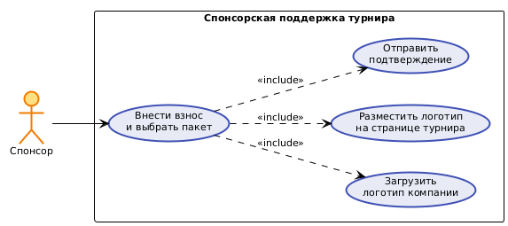
8. Interface example (Пример интерфейса)
<Макет пользовательского интерфейса, который будет использоваться для выполнения прецедента>

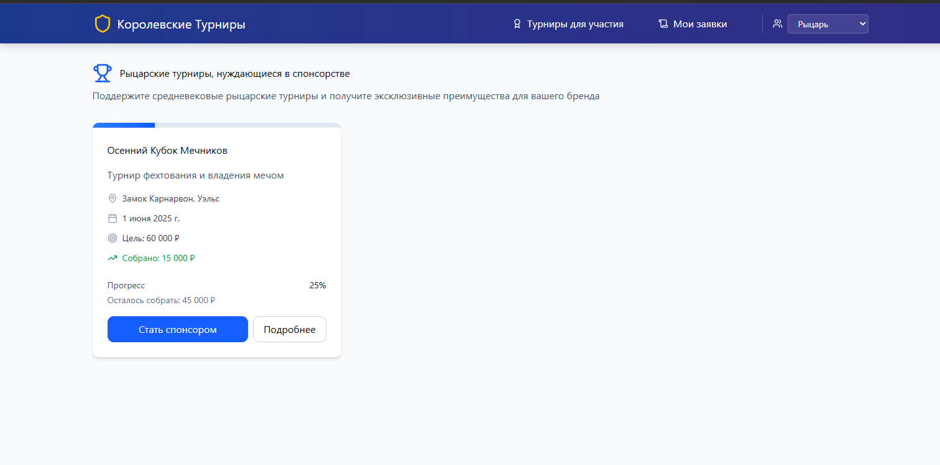
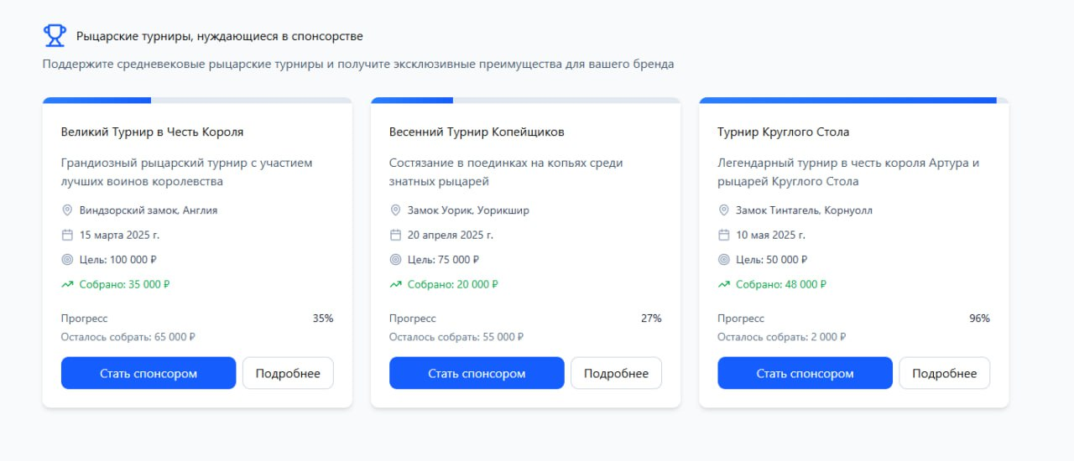

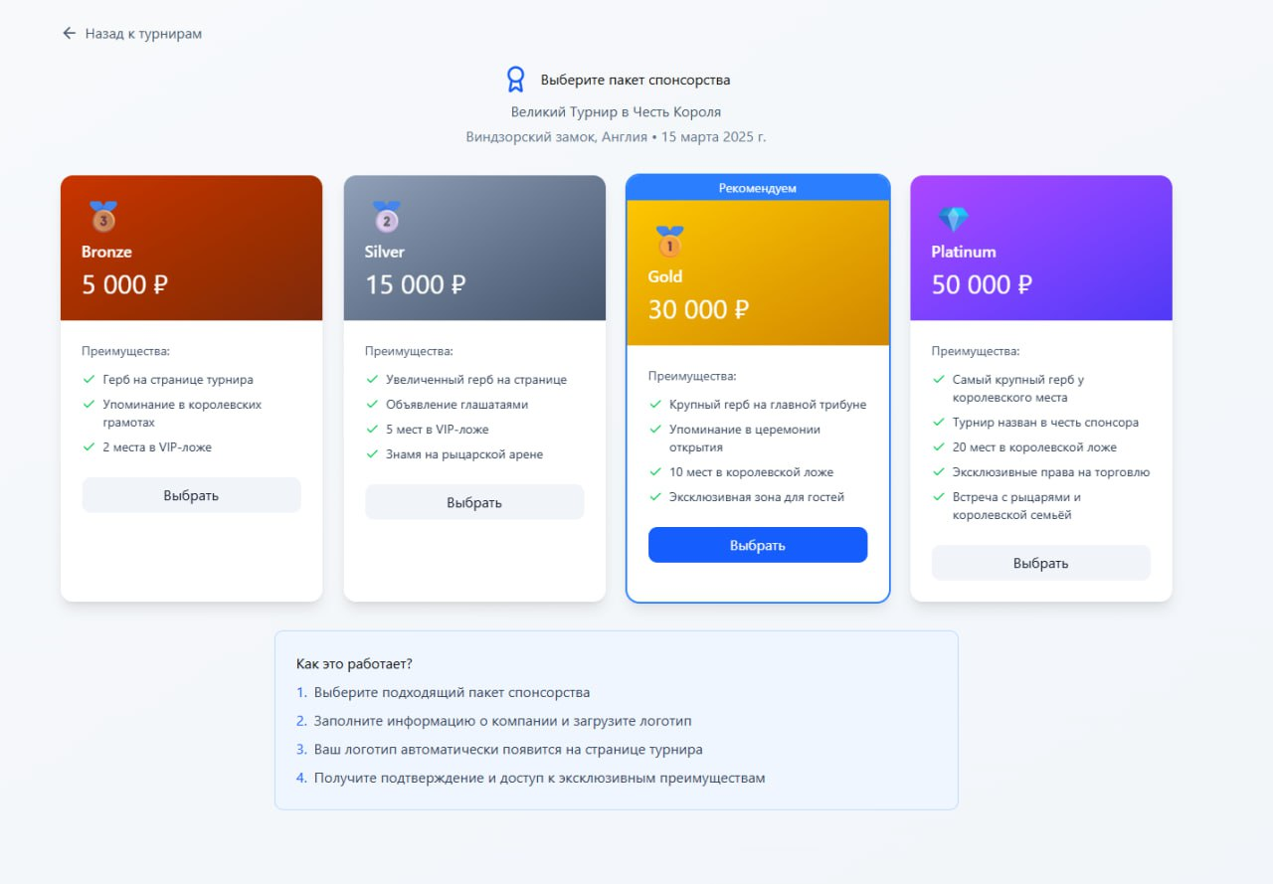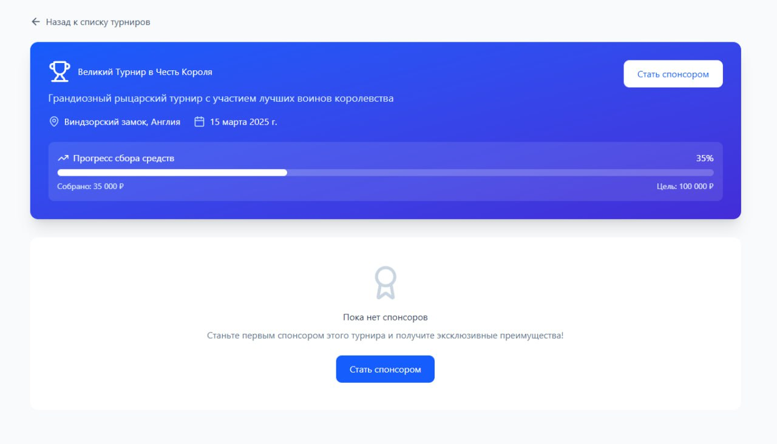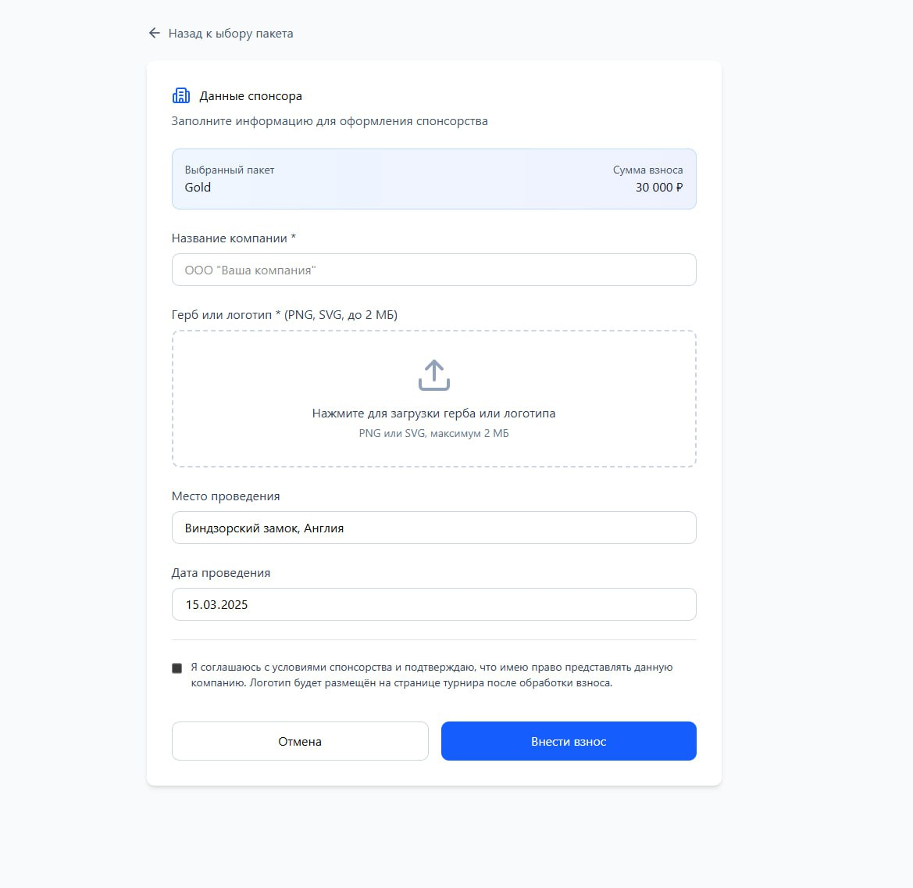
10.Use-Case Name (Название прецедента)
[Укажите название прецедента.]
Подача заявки на турнир рыцарем (F5)
2.Actors (Акторы)
[Укажите основное действующее лицо прецедента и дополнительных (если они есть)]
Рыцарь
2. Brief Description (Краткое описание)
[Кратко опишите прецедент, с чего он начинается.]
Рыцари могут подавать заявки на участие в турнирах через онлайн-систему, указывая свои данные и мотивацию участия. Система автоматически проверяет соответствие рыцаря требованиям турнира, создаёт заявку со статусом PENDING и отправляет её на рассмотрение организатору. Рыцарь может отслеживать статус своей заявки (PENDING, APPROVED, REJECTED) в личном кабинете и получает уведомления о всех изменениях статуса через email и в системе.
3. Flow of Events (Последовательность событий)
3.1 Basic Flow (Главная последовательность)
[Опишите последовательность шагов, которые выполняет пользователь. Описание должно быть максимально абстрактным, без привязки к элементам интерфейса и вводу определенных данных.]
Шаг 1: Просмотр доступных турниров
- Рыцарь открывает страницу "Турниры"
- Система отображает турниры в статусе REGISTRATION
- Рыцарь видит турнир с открытой регистрацией
- Рыцарь нажимает кнопку "Подать заявку"
Шаг 2: Заполнение формы заявки
- Система открывает форму заявки
- Система отображает требования турнира (весовая категория, опыт)
- Система предзаполняет данные из профиля рыцаря:
  - Имя рыцаря
  - Рост
  - Вес
- Рыцарь подтверждает согласие с правилами турнира
- Рыцарь нажимает "Отправить заявку"
Шаг 3: Валидация и создание заявки
- Система проверяет соответствие требованиям турнира
- Система проверяет отсутствие дубликатов заявок от рыцаря
- Система создаёт запись заявки со статусом PENDING
- Система генерирует уникальный номер заявки
- Система сохраняет заявку в базу данных
Шаг 4: Уведомление заинтересованных сторон
- Система отправляет email рыцарю с подтверждением подачи
- Система отправляет уведомление организатору о новой заявке
- Система возвращает подтверждение рыцарю
Шаг 5: Отображение статуса заявки
- Система перенаправляет рыцаря на страницу "Мои заявки"
- Система отображает список всех заявок рыцаря с текущими статусами
- Рыцарь видит свою новую заявку со статусом PENDING
Шаг 6: Отслеживание статуса заявки
- При изменении статуса рыцарь получает email-уведомление
- Если статус APPROVED - на странице со списком турниров отобразитьсядата турнира и инструкции
3.2 Alternative Flows (Альтернативные последовательности)
[Опишите альтернативные последовательности шагов, которые также приводят к успешному выполнению прецедента.]

Альтернативная последовательность 1 - Рыцарь не соответствует требованиям турнира

Условие: На шаге 3.1 рыцарь не соответствует требованиям (весовая категория, минимальный опыт)

Действия:

Система возвращает 400 Bad Request с сообщением "Вы не соответствуете требованиям турнира: требуется минимум 5 побед"

Форма остаётся открытой с подсветкой несоответствий

Use case завершается неуспешно

Альтернативная последовательность 2 - Рыцарь уже подал заявку на этот турнир
- Система проверяет соответствие требованиям
- Система проверяет наличие существующей заявки
- Система находит активную заявку со статусом PENDING
- Система возвращает 409 Conflict с сообщением "Вы уже подали заявку на этот турнир. Статус: PENDING"
- Система показывает ссылку на существующую заявку
- Use case завершается неуспешно

Альтернативная последовательность 3 - Регистрация на турнир закрыта
Условие: На шаге 1.2 турнир перешёл в другой статус (не REGISTRATION)
Действия:
- Система возвращает ошибку с сообщением "Регистрация на турнир закрыта"
- Система предлагает список других турниров с открытой регистрацией
- Use case завершается неуспешно

Альтернативная последовательность 4 - Изменение статуса заявки организатором
Шаг 1: Отслеживание статуса
- Рыцарь открывает страницу "Мои заявки"
- Система отображает заявку со статусом PENDING
- Организатор рассматривает заявку и одобряет её
- Система обновляет статус заявки на APPROVED
Шаг 2: Уведомление об изменении
- Система отправляет email рыцарю: "Ваша заявка одобрена!"
- Система создаёт in-app уведомление
- Рыцарь обновляет страницу "Мои заявки"
- Система отображает статус APPROVED с комментарием организатора
- Система показывает инструкции по подготовке к турниру
- Рыцарь может просмотреть детали турнира и турнирную сетку

4. Preconditions (Предусловия)
[Укажите условия, которые должны выполняться, чтобы прецедент начался.]
- Пользователь авторизован в системе.
- Пользователь имеет роль KNIGHT.
- В системе существует хотя бы один турнир в статусе REGISTRATION.
5. Postconditions (Постусловия)
[Укажите, что изменится в системе после выполнения прецедента.]
- Создана новая заявка в базе данных со статусом PENDING.
- Заявке присвоен уникальный код вида
- Рыцарь получил email-уведомление о создании заявки.
- Организатор получил уведомление о новой заявке.
- Рыцарь видит заявку в разделе "Мои заявки" со статусом PENDING.
6. Extension Points (Точки расширения)
[Если прецедент содержит вложенные прецеденты, которые добавляют к нему новые шаги, укажите здесь ссылку на них, на каком шаге главной последовательности они включаются.]
7. Use-case diagram (Диаграмма прецедента)

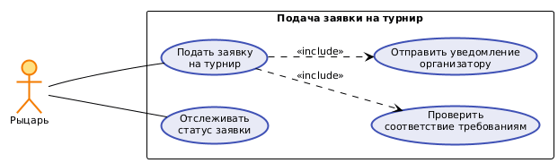
8. Interface example (Пример интерфейса)
<Макет пользовательского интерфейса, который будет использоваться для выполнения прецедента>

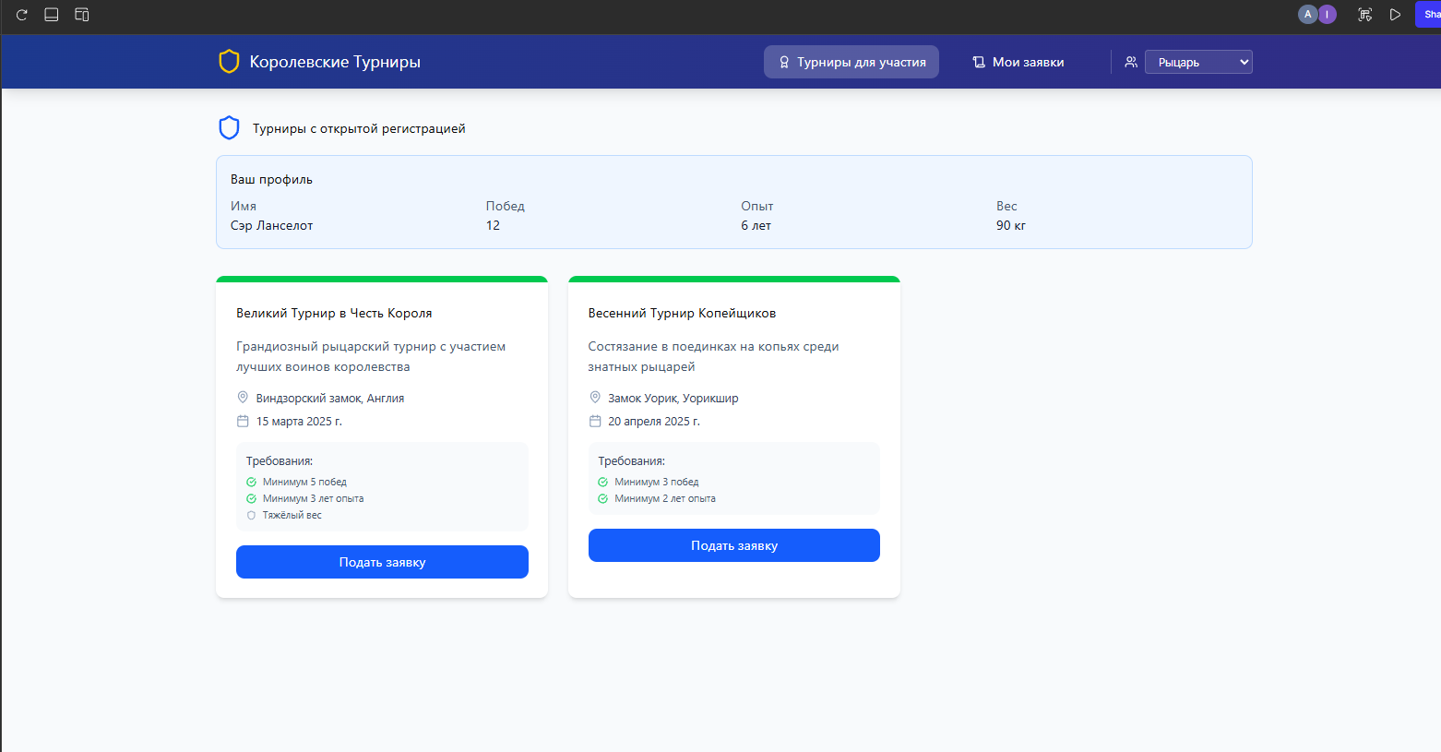
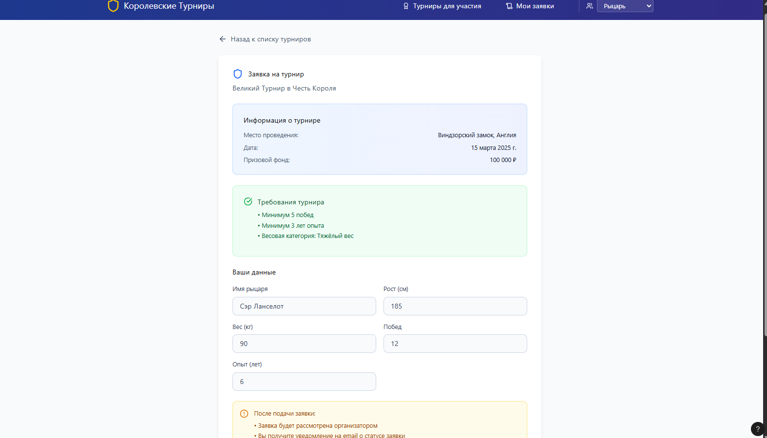

11.Use-Case Name (Название прецедента)
[Укажите название прецедента.]
Расчёт распределения призового фонда (F18)
2.Actors (Акторы)
[Укажите основное действующее лицо прецедента и дополнительных (если они есть)]
Система
2. Brief Description (Краткое описание)
[Кратко опишите прецедент, с чего он начинается.]
Система после перевода турнира в состояние COMPLETED автоматически рассчитывает распределение призового фонда между победителями турнира по заранее заданной формуле после завершения всех боёв. Призовой фонд формируется из взносов спонсоров и распределяется согласно правилам турнира: 50% победителю, 25% второму месту, 10% третьему месту, 5% приз зрительских симпатий. Система сохраняет результаты расчёта, генерирует финансовый отчёт и отправляет уведомления победителям с указанием их призовых сумм.
3. Flow of Events (Последовательность событий)
3.1 Basic Flow (Главная последовательность)
[Опишите последовательность шагов, которые выполняет пользователь. Описание должно быть максимально абстрактным, без привязки к элементам интерфейса и вводу определенных данных.]
Шаг 1: Завершение турнира
- Организатор переводит турнир в статус COMPLETED
- Система определяет всех победителей (1, 2, 3 места)
- Система завершает голосование за приз зрительских симпатий
- Система автоматически запускает расчёт призового фонда
Шаг 2: Получение данных для расчёта
- Система получает турнир из базы данных
- Система извлекает общую сумму призового фонда (собранную от спонсоров)
- Система получает формулу распределения из конфигурации турнира:
  - 1 место: 50%
  - 2 место: 25%
  - 3 место: 10%
  - Приз зрительских симпатий: 5%
- Система получает ID победителей из результатов турнира
Шаг 3: Расчёт призовых сумм
- Система применяет формулу к общей сумме призового фонда
- Система округляет суммы до 2 знаков после запятой
- Система проверяет корректность расчёта (сумма долей = 100%)
Шаг 4: Сохранение результатов расчёта
- Система создаёт записи распределения для каждого победителя
- Система сохраняет данные в таблицу prize_distributions:
  - knight_id, place, amount, tournament_id
- Система обновляет статус турнира: prize_calculated = true
- Система фиксирует timestamp расчёта
- Система коммитит транзакцию
Шаг 7: Уведомление победителей
- Система отправляет email каждому победителю:
  - Поздравление с победой
  - Призовая сумма
- Система отправляет уведомление организатору о завершении расчёта
3.2 Alternative Flows (Альтернативные последовательности)
[Опишите альтернативные последовательности шагов, которые также приводят к успешному выполнению прецедента.]

Альтернативная последовательность 1 - Не определены все победители

Условие: На шаге 2.4 система не может определить всех победителей (например, нет 3 места)

Действия:

Система уведомляет организатор о проблеме
- Переход в ручной режим распределения финансов

4. Preconditions (Предусловия)
[Укажите условия, которые должны выполняться, чтобы прецедент начался.]
- Турнир завершён
- Система определила победителей (1, 2, 3 места)
- Голосование зрителей завершено
- Расчёт ещё не выполнялся
5. Postconditions (Постусловия)
[Укажите, что изменится в системе после выполнения прецедента.]
- Турнир помечен как рассчитанный
- Созданы записи распределения призового фонда
- Победители получили email-уведомление о выигранном призе

6. Extension Points (Точки расширения)
[Если прецедент содержит вложенные прецеденты, которые добавляют к нему новые шаги, укажите здесь ссылку на них, на каком шаге главной последовательности они включаются.]
7. Use-case diagram (Диаграмма прецедента)

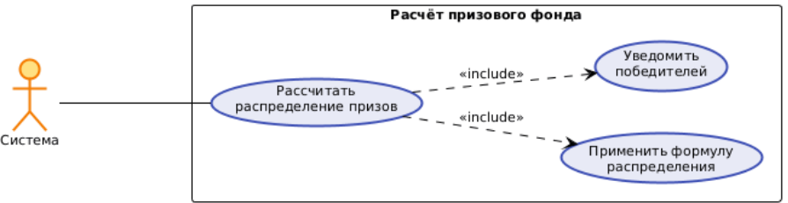
8. Interface example (Пример интерфейса)
<Макет пользовательского интерфейса, который будет использоваться для выполнения прецедента>

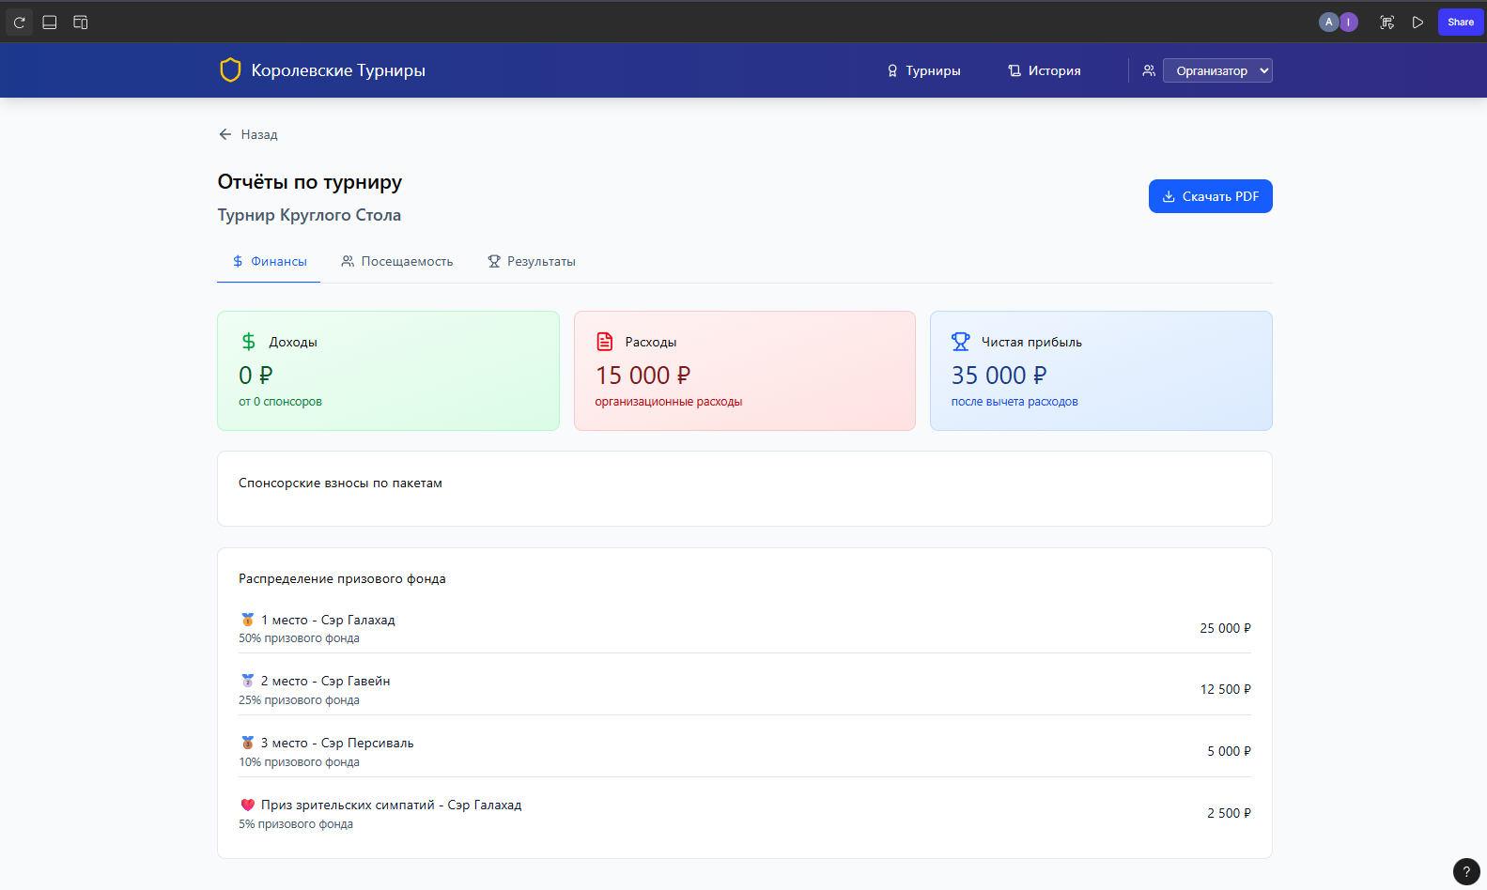

12.Use-Case Name (Название прецедента)
[Укажите название прецедента.]
Получение организатором отчётов о турнире (F19)
2.Actors (Акторы)
[Укажите основное действующее лицо прецедента и дополнительных (если они есть)]
Организатор
2. Brief Description (Краткое описание)
[Кратко опишите прецедент, с чего он начинается.]
Организатор может запросить отчёты по завершённому турниру:
- Финансовый отчёт (призовой фонд, взносы спонсоров, расходы)
- Отчёт по посещаемости (количество зрителей, динамика посещаемости, уникальные посетители).
- Отчёт по результатам боёв (победители, сетки, статистика боёв).
Система формирует отчёты в режиме реального времени
3. Flow of Events (Последовательность событий)
3.1 Basic Flow (Главная последовательность)
[Опишите последовательность шагов, которые выполняет пользователь. Описание должно быть максимально абстрактным, без привязки к элементам интерфейса и вводу определенных данных.]
Шаг 1: Запрос отчётов
Организатор нажимает на вкладку “Отчёты” на странице выбранного Турнира.
Шаг 2: Выбор типа отчёта
Система предлагает доступные категории: Финансы / Посещаемость / Результаты.
Шаг 3: Формирование и отправка данных
Система собирает данные:
- финансовые показатели,
- результаты боёв и таблицы,
Система формирует PDF и отправляет его на ui.
3.2 Alternative Flows (Альтернативные последовательности)
[Опишите альтернативные последовательности шагов, которые также приводят к успешному выполнению прецедента.]

Альтернативная последовательность 1 - Данные отчёта неполные

Условие: На шаге 3 система обнаруживает, что часть данных отсутствует

Действия:

Система формирует отчёт в режиме partial (с отметками о пропущенных данных).
- Система показывает предупреждение: «Некоторые данные недоступны».
- Система всё равно предоставляет отчёт, но помечает его как неполный

4. Preconditions (Предусловия)
[Укажите условия, которые должны выполняться, чтобы прецедент начался.]
- Организатор авторизован и имеет роль ORGANIZER
- Турнир существует и доступен организатору
- Турнир находится в статусе COMPLETED
- Данные собраны системой:
- зафиксированы результаты по всем боям
- данные посещаемости переданы модулем статистики
- финансовые данные (спонсоры, расходы, призовой фонд) сохранены
5. Postconditions (Постусловия)
[Укажите, что изменится в системе после выполнения прецедента.]
- Организатор получил доступ к отчётам
- Система формирует и сохраняет отчёт, если он не был ранее создан

6. Extension Points (Точки расширения)
[Если прецедент содержит вложенные прецеденты, которые добавляют к нему новые шаги, укажите здесь ссылку на них, на каком шаге главной последовательности они включаются.]
7. Use-case diagram (Диаграмма прецедента)

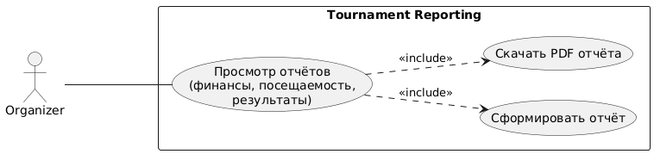
8. Interface example (Пример интерфейса)
<Макет пользовательского интерфейса, который будет использоваться для выполнения прецедента>

